**PHẦN 1: HƯỚNG DẪN CHUNG CỦA KHOA**

1. **Sử dụng trang web môn học**

* Đối với cả hai hình thức hướng dẫn tự học hoặc giảng dạy trực tuyến, giảng viên cung cấp bài giảng, bài tập và yêu cầu sinh viên nộp bài tập qua email hoặc qua trang web môn học.
* Khoa khuyến nghị các thầy cô sử dụng trang web môn học để thuận tiện trong việc quản lí sinh viên và bài học/bài nộp. Đối với giảng viên đã có kênh gửi tài liệu online cho sinh viên từ trước thì có thể tiếp tục sử dụng kênh này. Nếu các thầy cô chưa sử dụng trang web môn học bao giờ, Khoa đề xuất sử dụng Google Classroom (hướng dẫn sử dụng ở phần 2).
* Để sử dụng Google Classroom tạo trang web môn học, giảng viên cần có tài khoản email @hus.edu.vn.
  + Nếu giảng viên (kể cả giảng viên mời giảng) chưa có tài khoản @hus.edu.vn, Khoa sẽ đề nghị Nhà trường cấp mới.
  + Nếu giảng viên đã có tài khoản email @hus.edu.vn nhưng quên mật khẩu, Khoa sẽ đề nghị Nhà trường đặt lại mật khẩu giúp các giảng viên.
* Giảng viên cần thông báo thông tin trang web môn học cho Khoa để Khoa có thể thông báo cho tất cả sinh viên liên quan được biết qua hòm thư chung của các lớp sinh viên.

1. **Đối với hình thức hướng dẫn sinh viên tự học:**

Giảng viên thông báo cho Khoa để Khoa thông báo cho sinh viên về hình thức học tập và cách thức trao đổi với giảng viên trong thời gian không học tập trung tại Trường.

1. **Đối với hình thức dạy học trực tuyến:**

* Giảng viên cần tổ chức giờ giảng theo đúng thời khóa biểu Khoa đã sắp xếp.
* Giảng viên tự lựa chọn công cụ giảng dạy trực tuyến phù hợp với bản thân hoặc sử dụng Google Meet theo hướng dẫn của Nhà trường.
* Thông tin về cách đăng nhập phòng học trực tuyến của các buổi học cần được gửi cho Khoa để Khoa thông báo cho các sinh viên liên quan hoặc giảng viên thông báo trực tiếp cho sinh viên qua kênh trang web môn học.

1. **Khoa sẽ đề nghị phòng Đào tạo cung cấp danh sách sinh viên (kèm địa chỉ mail) để các giảng viên tiện kiểm soát thành viên trong lớp và liên hệ với sinh viên.**
2. **Với các thầy cô chưa có kinh nghiệm sử dụng các công cụ quản lí và dạy học trực tuyến, đề nghị các thầy cô đăng kí để Khoa tổ chức một buổi tập huấn (trực tuyến) cho các thầy cô.**

**PHẦN 2:** [**HƯỚNG DẪN SỬ DỤNG GOOGLE MEET   
TỔ CHỨC HỌP /ĐÀO TẠO TRỰC TUYẾN**](https://helpdesk.ctu.edu.vn/day-hoc-truc-tuyen/28-huongdansudunggooglemeet)

**1. Google Meet**

Google Meet là hệ thống học/họp trực tuyến qua mạng trên nền Web được tích hợp trong bộ G-suite của Google.

**2. Một số lưu ý khi sử dụng Google Meet**

1. Tất cả người dùng thuộc miền HUS.EDU.VN đều có quyền khởi tạo và chủ trì một cuộc họp hay một buổi học trực tuyến.
2. Số người tham gia học/họp trực tuyến tối đa: **100 người**
3. Nếu sử dụng máy tính thì Google Meet hoạt động tốt nhất trên trình duyệt web **Google Chrome**
4. Hỗ trợ điện thoại thông minh trên nền IOS và Android *(Thông qua ứng dụng trên mobile****Google Meet****)*
5. Rất dễ sử dụng và hoàn toàn miễn phí
6. Tích hợp với các công cụ khác trên bộ G-suite như Classroom.

**3. Một số lưu ý khi họp trực tuyến:**

1. Trong quá trình học/họp trực tuyến nếu một thành viên phát biểu thì các thành viên khác nên tắt micro của mình để tranh gây tiếng ồn.
2. Nếu hai thành viên trong cùng một phòng *(phòng làm việc)* cùng kết nối vào một buổi học/họp trực tuyến sẽ gây ra hiện tượng vọng âm, do đó nếu nhiều hơn 02 thành viên tham học/họp trong cùng một phòng thì chỉ kết nối một máy hoặc chỉ dùng một loa và chú ý tắt mic khi không cần phát biểu.
3. Đối với học/họp trực tuyến băng thông mạng là yếu tố quyết định, do đó khi tổ chức họp trực tuyến chúng ta nên giảm thiểu việc sử dụng mạng cho các hoạt động khác.

**4. HƯỚNG DẪN TẠO MỘT BUỔI HỌC/HỌP TRỰC TUYỀN:**

**Bước 1:** Trên Google Chrome **Đăng nhập** vào hệ thống email của Trường

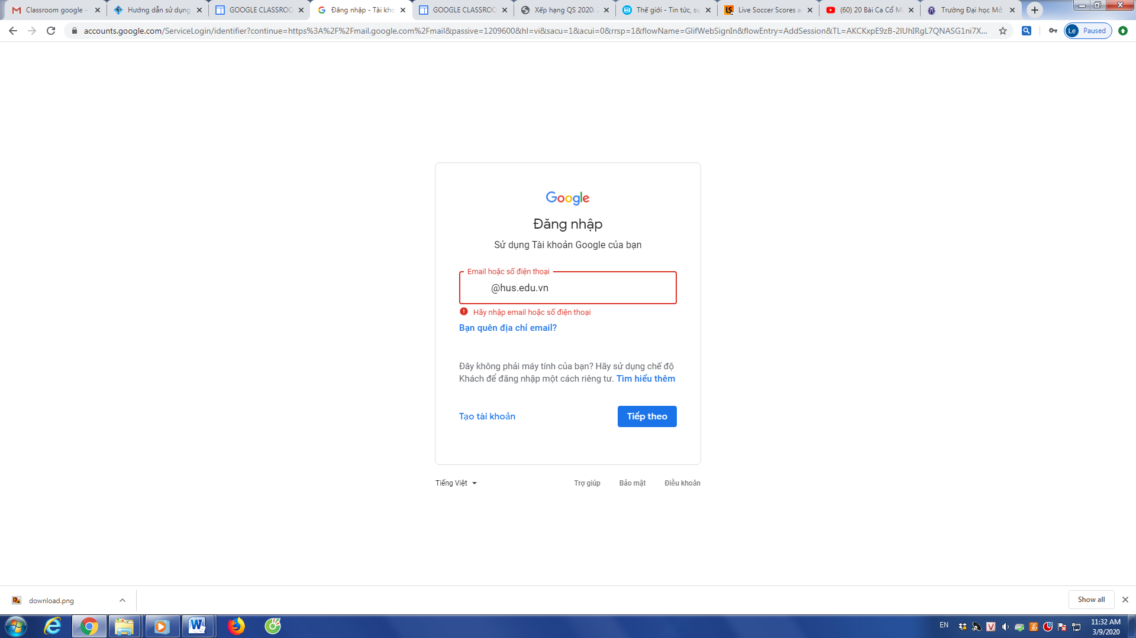

**Bước 2:** Bấm vào biểu tượng **Google Apps** chọn **Meet**

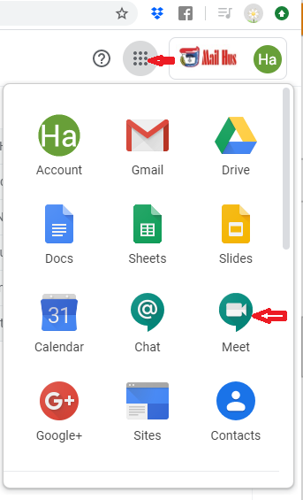

**Bước 3:** Click vào **Join or Start a meeting**

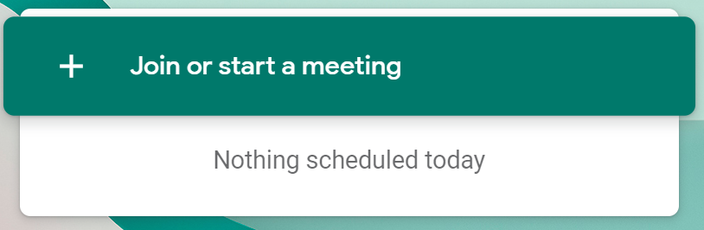

**Bước 4:** Đặt tên cho buổi học/họp và chọn **Continue**

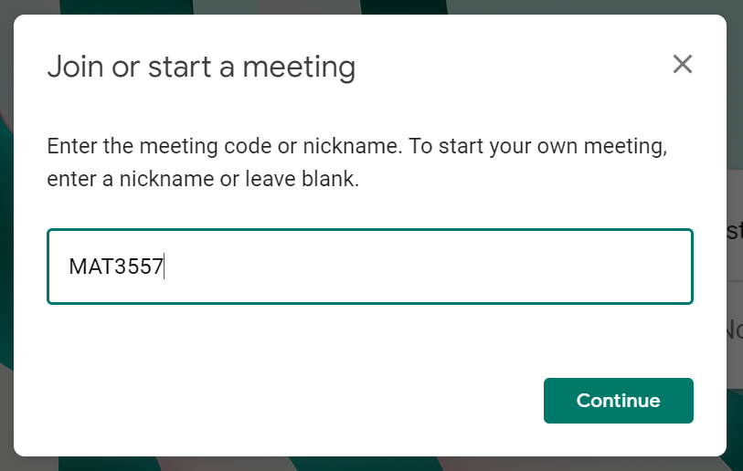

**Bước 3:** Chọn **More Option** và **Setting** để cấu hình Camera và Micro nếu cần thiết *(thường không cần điều chỉnh vì hệ thống tự nhận biết).*Sau khi thiết lập song *(nếu có)* chọn **Join Meeting**

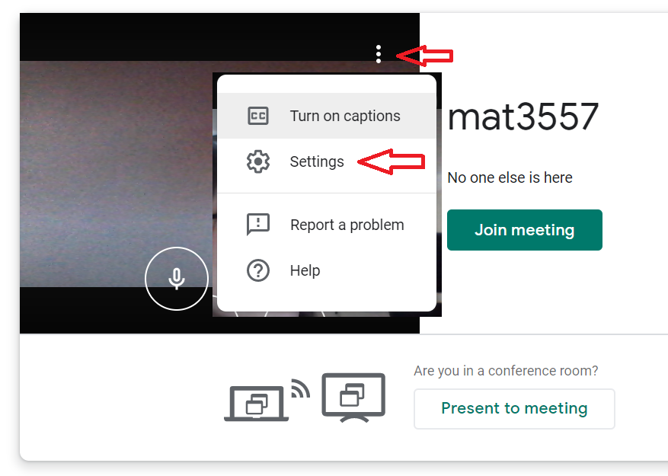

**Bước 4:** Mời các thành viên tham gia họp bằng cách chép và chuyển cho họ liên kết (URL) của cuộc họp

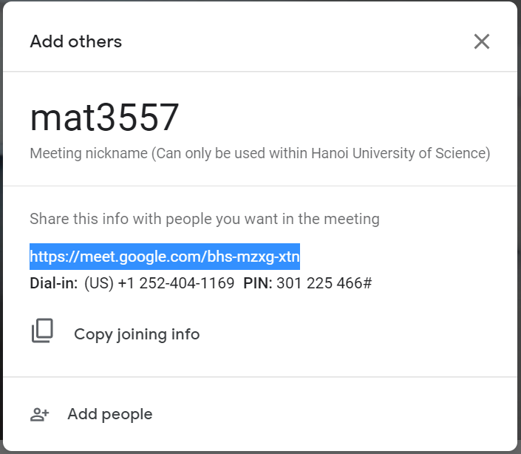

**HOẶC**chọn**Add people**để mời, với cách mời này chúng ta có thể thêm từng người hoặc **Copy** và **Paste**danh sách email của nhiều người.

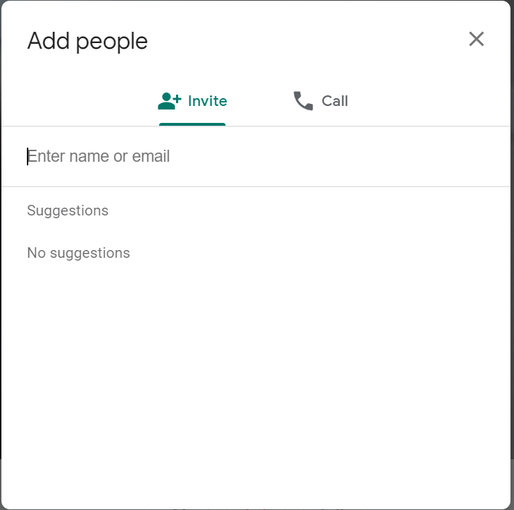

**Bước 5:** Thuyết trình trong cuộc họp, chọn **Present now**, chọn **Your entire screen** và mở tập tin để trình chiếu

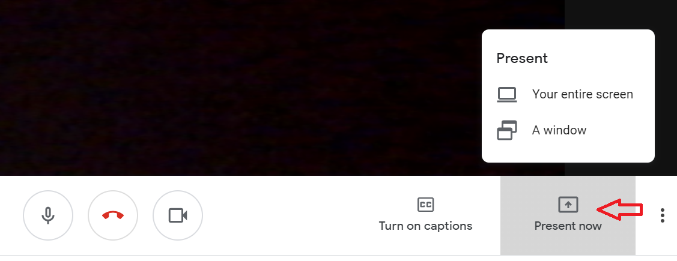

**Bước 6: THAM GIA BUỔI HỌP/HỌC TRỰC TUYẾN:**

 Thành viên được mời sẽ nhận được thông báo qua email và nhắp chuột vào **Join meeting**hoặc URL nhận được.

**HƯỚNG DẪN TẠO VÀ QUẢN TRỊ LỚP HỌC TRÊN Google Classroom**

**Bước 1:** Trên Google Chrome **Đăng nhập** vào hệ thống email của Trường



**Bước 2:** Click vào biểu tượng **Google Apps** chọn **Classroom**

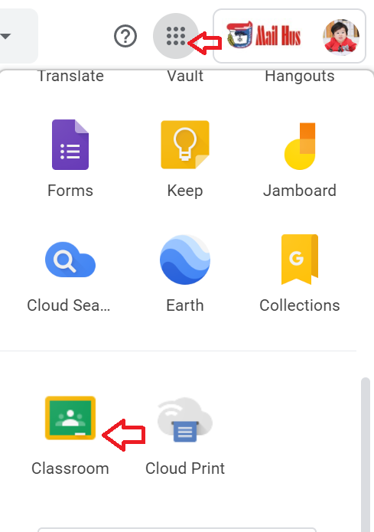

**Bước 3:** Tại giao diện này bạn nhấn vào **biểu tượng dấu cộng**cạnh ảnh đại diện và chọn **Tạo lớp học (Create class)**. Khi đó hiển thị giao diện để bạn điền tên cho lớp học.

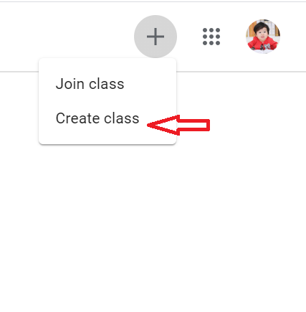

**Bước 3:Khi tạo xong thì mỗi lớp học đều có một mã riêng.**

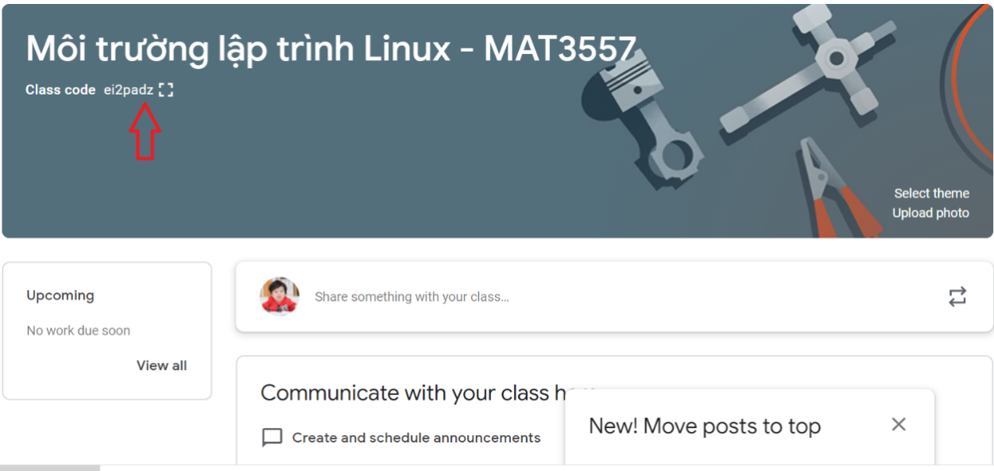

Các thầy cô sẽ**gửi mã này tới sinh viên** và họ cũng truy cập vào trang chủ của Google Classroom, **nhấn Tham gia lớp học (Join class)** rồi**nhập mã** được nhận.

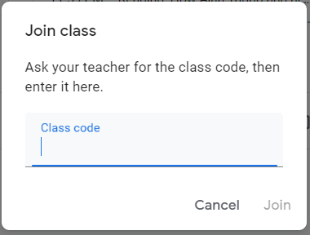

Ngoài ra thì **giáo viên có thể vào mục Mọi người** (**People**) để mời giáo viên khác tham gia lớp học hoặc gửi thông báo tới sinh viên để họ tham gia. Nhập**biểu tượng dấu cộng** để mời.

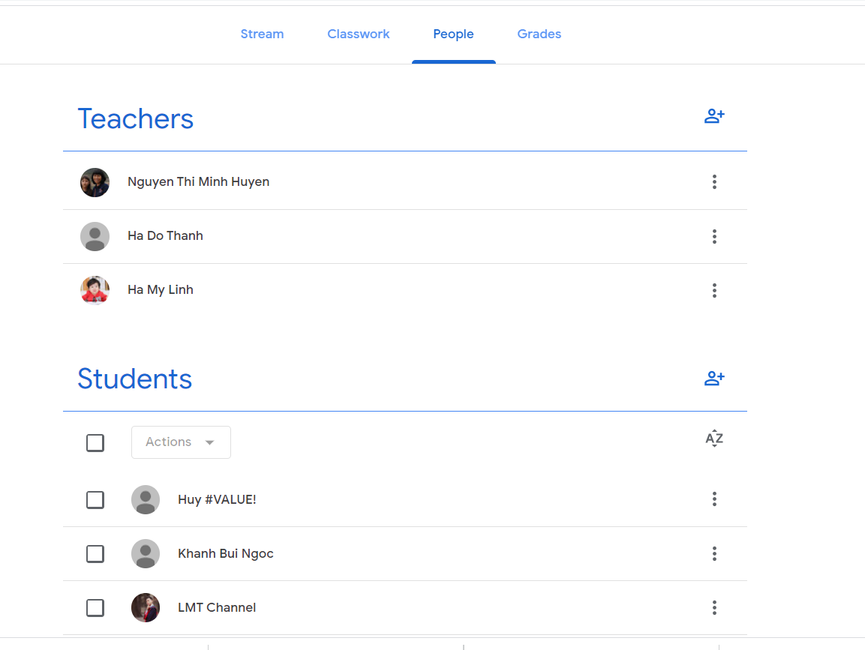

**Bước 4:** Trong giao diện lớp học Google Classroom, các thầy cô và những bạn học viên tham gia đều có thể **chia sẻ thông tin** của mình qua thanh trên cùng. Bài đăng có phần Lên lịch như dưới đây, ngoài ra có thể đính thêm tệp (**Add**).

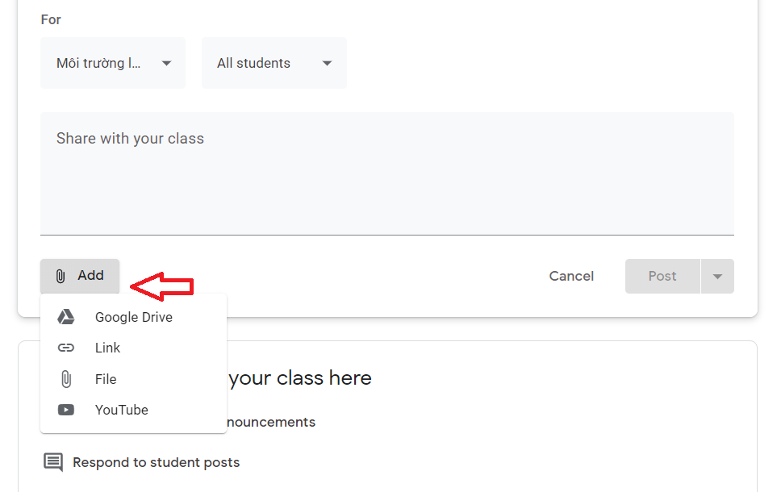

**Bước 4:** Để **giao bài tập** nhấn vào **mục Bài tập trên lớp (Classwork)**, nhấn**Tạo (Create)** để tạo bài tập. Có nhiều dạng bài tập để chúng ta tạo cho lớp học.

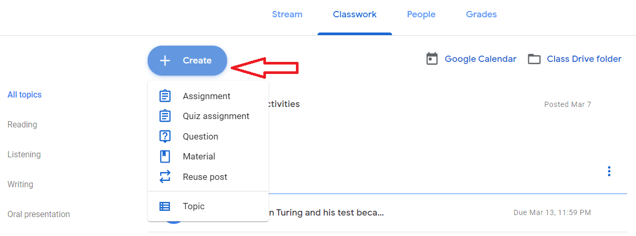

Mỗi dạng bài tập thì đều có giao diện nội dung khác nhau.

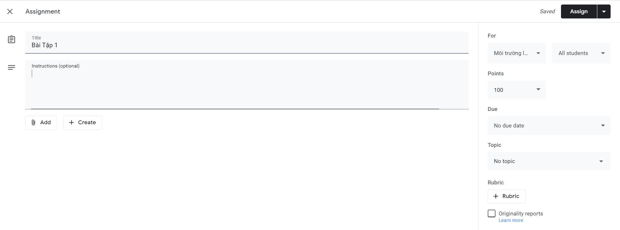

Các **học sinh tiến hành làm bài và giao nộp qua hình thức** chèn tệp từ Google Drive, liên kết hoặc tạo trực tiếp để nộp.

**Bước 5:** Các **thầy** **cô xem số học sinh đã nộp bài trong Bài tập trên lớp (Classwork),** sau đó nhấn chọn từng bài tập cụ thể, hoặc có thể chọn từng bài tập trên **Stream** của môn học. Tại đây các thầy cô nhập**điểm** và tích vào trạng thái Đã nộp**(Turned in**),**nhấn Trả bài (Return)** cho học sinh. Nếu trả bài cho tất cả học sinh thì tích chọn vào Tất cả sinh viên. Nếu trả bài cho từng cá nhân thì tích chọn vào tên.

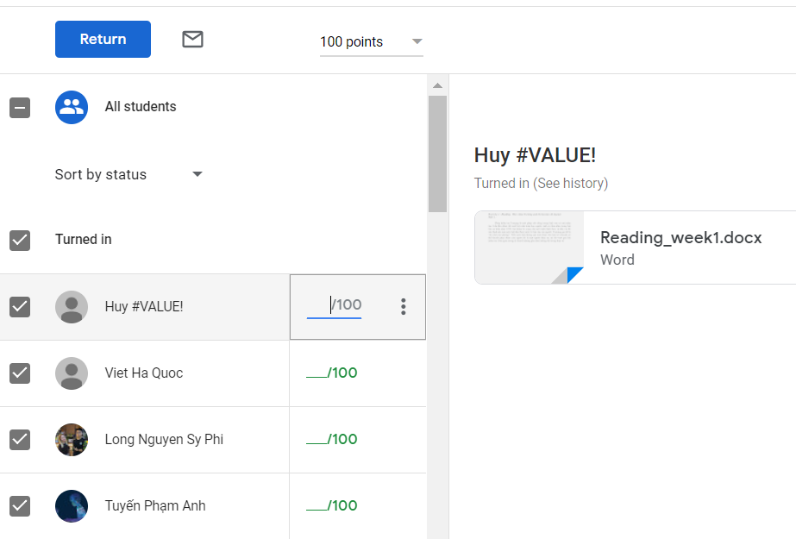

**Bước 6: Phần Số điểm** trong giao diện để quản lý điểm số của mỗi học sinh tham gia lớp học.

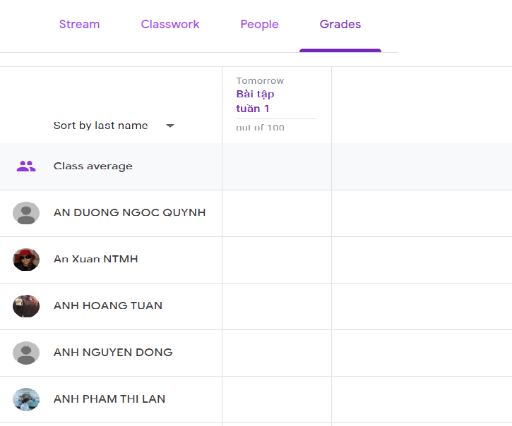

**Bước 7:** Tai**giao diện Luồng** khi nhấn vào **biểu tượng 3 dấu gạch ngang (bên trái màn hình)**, **chọn Cài đặt** (**Setting)** bạn sẽ truy cập vào giao diện thiết lập các tùy chọn cho lớp học.

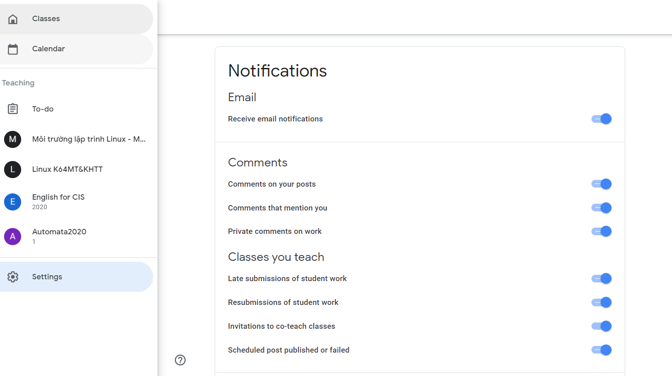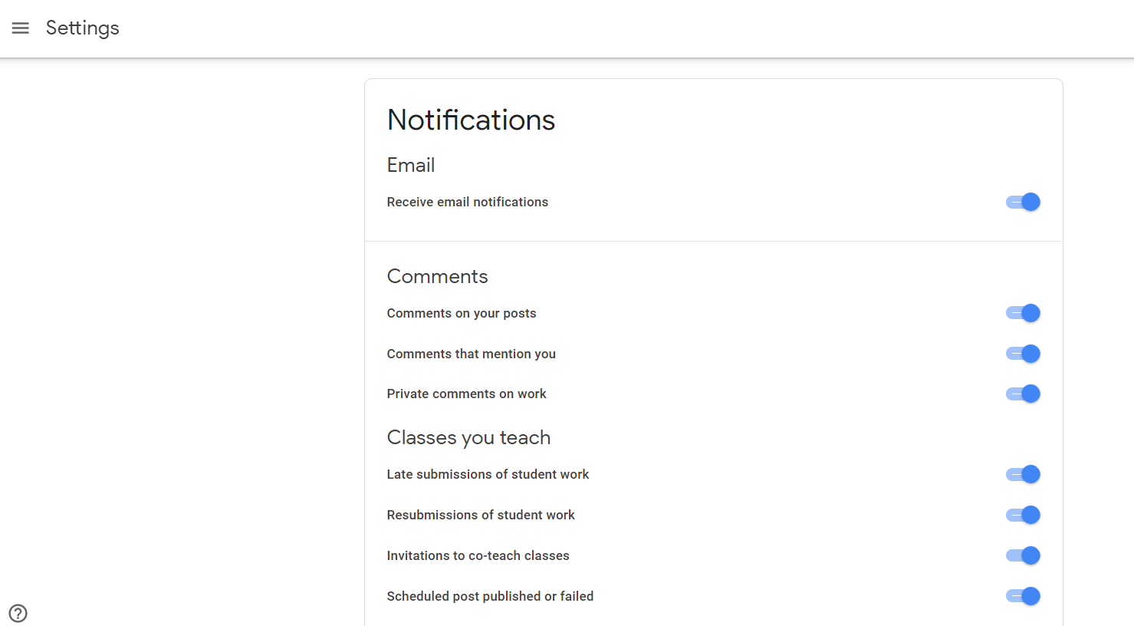

Để **sửa thông tin lớp học** từ tên lớp, cách tính điểm, thang điểm sử dụng,... bạn nhấn vào **biểu tượng bánh răng cưa**.

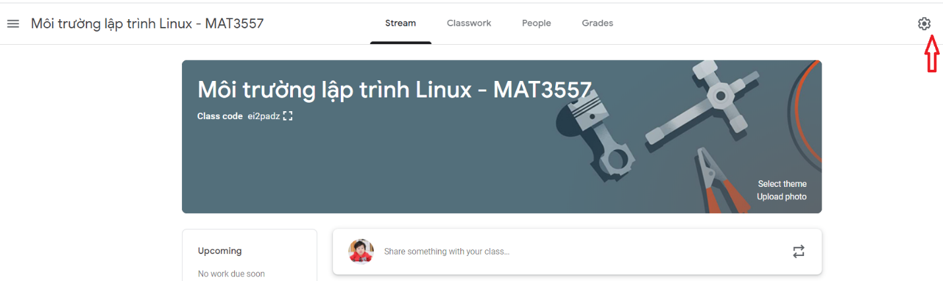

Sau đó sẽ có giao diện hiện ra để lựa chọn chỉnh sửa:

